МИНИСТЕРСТВО ОБРАЗОВАНИЯ, НАУКИ И
МОЛОДЕЖНОЙ ПОЛИТИКИ КРАСНОДАРСКОГО КРАЯ ГОСУДАРСТВЕННОЕ БЮДЖЕТНОЕ ПРОФЕССИОНАЛЬНОЕ ОБРАЗОВАТЕЛЬНОЕ УЧРЕЖДЕНИЕ КРАСНОДАРСКОГО КРАЯ
«БРЮХОВЕЦКИЙ АГРАРНЫЙ КОЛЛЕДЖ»

МЕТОДИЧЕСКАЯ РАЗРАБОТКА
по дисциплине ЕН.02 Информатика
тема: «Графические редакторы. Методы представления графических изображений. Растровая и векторная графика».

Автор: Юрченко Наталия Валерьевна преподаватель компьютерных дисциплин
ГБПОУ КК «БАК»

2021 г.

Рассмотрено
на заседании УМО ПИ
Протокол № ___ от « _______» _______г.
Председатель УМО
___________________А.А. Шевель

Оглавление

Введение 3
1. Подготовка к уроку 4
1.1. Подготовка преподавателя к уроку 4
1.2. Подготовка студентов 4
2. Методика проведения урока 4
2.1. Организационные моменты 5
2.2. Проверка усвоенного материала 5
3. Подведение итогов урока 5
4. Домашнее задание 6
5. Конспект урока 6
Заключение 7
Список литературы 7
План часового занятия №33 8
Приложение: 10

Введение

Внедрение новых современных образовательных технологий в учебный процесс позволяет повысить уровень усвоенного материала у студентов. Одной из самых распространенных технологий является игровая технология. Игра – это средство интеллектуального развития студента, работа его над самим собой.
Игровая технология обеспечивает единство эмоционального и рационального в обучении. В процессе игры, вследствие гибкости игровой технологии, обучающийся сталкивается с ситуациями выбора, в которых он проявляет свою индивидуальность. Идея вариативности, свободы выбора заданий и организационных форм деятельности – одна из ведущих идей современной педагогики – получает в игровой технологии возможности для своей реализации. Особенностью игровой технологии является то, что ее разработка и применение требуют высочайшей творческой активности педагога и обучающихся. Активность педагога проявляется также в том, что он хорошо знает психологические и личностные особенности своих воспитанников и на этом основании вносит индивидуальные коррективы в ход технологических процессов.
В данной методической разработке рассматривается применения игровой технологии на занятии по дисциплине ЕН.02 Информатика на тему: «Графические редакторы. Методы представления графических изображений. Растровая и векторная графика».

Подготовка к уроку

- Выбирается тема урока;
- Сформировать урок с элементами игровой технологии;
- Разрабатывается поурочный план.
- Мини-конспект для студентов
- Определяются основные и вспомогательные материалы для подготовки студентов;
- Разрабатывается авторская мультимедийная презентация для изучения новой темы;
- Разрабатывается авторская мультимедийная презентация для закрепления материала по мотивам телепередачи «Своя игра»;
- Подбираются формы и методы обучения;
- Разрабатываются задания для проверки изученного материала в виде карточек соответствия;

  - Подготовка преподавателя к уроку
Преподаватель оповещает студентов о предстоящем открытом уроке с применением игровой технологии. Тщательно относится к оформлению и содержанию раздаточного материала. Экземпляров должно быть столько, сколько обучающихся в группе.
Проектор и ноутбук заранее должны быть включены. Проводится инструктаж по технике безопасности:
- Без ведома преподавателя в кабинет не входить;
- Напряжение в сети включает только преподаватель;
- Провода руками не трогать;
- Передвигаться в аудитории спокойно, не бегать;

  - Подготовка студентов
Перед проведением открытого занятия студенты приглашались на групповую консультацию. Студенты заранее разделяются на четыре команд: «Фиксики», «Алгоритмы», «Хакеры» и «Байтики».

- Методика проведения урока
Преподаватель за 10 минут до начала занятия проверяет работу ноутбука, проектора, экрана, подготавливает КТП, поурочный план, задания, раздаточный материал, записывает в журнал тему урока, выводит на экран 1 слайд.
После звонка на занятие, преподаватель приветствует пришедших на открытое занятие преподавателей, приглашает их присесть в конце аудитории.
Преподаватель проводит изложение нового материала словесным методом с использованием элементов ИКТ и элементами игровой технологии.
При планировании урока ставятся следующие цели и задачи:
Учебная: сформировать понятие о компьютерной графике и ее видах; выяснить области применения компьютерной графики; познакомить учащихся с основными видами компьютерной графики, элементами растрового и векторного изображения, достоинствами и недостатками растрового и векторного вида графики.
Воспитательная: воспитывать культуру речи учащихся; информационную культуру обучающихся; познавательную потребность, интерес к предмету.
Развивающая: уметь определять вид компьютерной графики и мотивировать его выбор для решения информационных задач; развивать логическое мышление, память, умения выделять главное в изучаемом материале.
Деятельностная: применение полученных знаний на практике, приобретение навыков коллективного обсуждения, уметь анализировать и систематизировать ключевую информацию.

  - Организационные моменты
Урок начинается с приветствия студентов. Староста группы информирует об отсутствующих на уроке. Студентам сообщается информация о теме урока, ставятся основные цели и задачи урока производится мотивация на положительный настрой. Далее преподаватель сообщает, что в течении урока за правильный ответ обучающиеся будут получать баллы, по окончанию урока проведется подсчет баллов и выставятся оценки.

  - Проверка усвоенного материала
Проверка усвоенного материала происходит после изучения нового материала с помощью интерактивной презентации «Кот ученый».
На втором этапе закрепления изученной темы предлагается: Таблица соответствия растровой и векторной графики. Обучающиеся при помощи клеи и раздаточного материала должны правильно приклеить картинку к столбику соответствующему виду компьютерной графики.

- Подведение итогов урока
Преподаватель спрашивает обучающихся, есть ли у них вопросы, при их наличии отвечает, берет заключительное слово, в котором говорит о том, что на уроке были разобраны задания, выполнение которых требовало использованием мыслительных операций с абстрактными объектами, что является высоким уровнем умственной деятельности. Преподаватель подсчитывает баллы надранные командой и выставляет оценки.
В конце своей речи преподаватель благодарит обучающихся за проведенный урок.

- Домашнее задание
Обучающиеся записывают домашнее задание и перечень, материалов необходимых для следующего занятия. Преподаватель поясняет домашнее задание.

- Конспект урока
Растровая графика:
- Растровое изображение хранится с помощью точек различного цвета (пикселей), которые образуют строки и столбцы.
- При использовании растрового способа под каждый пиксель отводится определенное число бит, называемое битовой глубиной.
- Пиксель – минимальный участок изображения, которому независимым образом можно задать цвет

1.1. Достоинства растрового изображения:
- При высокой разрешении растровое изображение имеет фотографическое качество;
- Растровые редакторы позволяют восстанавливать старые фотографии, устранять дефекты, добавлять тени, изменять цвета отдельных пикселей и т.д.
1.2 Недостатки растрового изображения:
- Занимает большой объем
- Чувствительность к масштабированию
- При попытке слегка повернуть изображение, чёткие линии превращаются в чёткие "ступеньки".

Векторная графика:
- Векторная графика применяется для хранения высокоточных графических объектов (схем, чертежей и т.д.)
При использовании векторной графики в памяти ЭВМ сохраняется математическое описание каждого графического примитива - геометрического объекта (например, отрезка, окружности, прямоугольника и т.п.), из которых формируется изображение.

Графические примитивы – это совокупность простых элементов: прямых линий, дуг, эллипсов, прямоугольников.
2.1. Достоинства векторного изображения:
- Небольшой объем
- Масштабирование без потери качества
2.2 Недостатки векторного изображения:
Не предназначена для создания фотореалистичных изображений.

Заключение
«Плюсы» - использование игровых технологий:
• игровые технологии способствуют повышению интереса, активизации и развитию мышления;
• несет здоровье-сберегающий фактор в развитии и обучении; • способствует использованию знаний в новой ситуации;
• является естественной формой труда ребенка, приготовлением к будущей жизни;
• способствует объединению коллектива и формированию ответственности.

Список литературы

1. Михеева Е.В., Титова О.И.Информатика. Учебник.-: -10-е изд. – М.: 2016. -352с.- (Среднее профессиональное образование).
2. Сергеева И.И., Музалевская А.А., Тарасова Н.В. Информатика: учебник/ -2-е изд., перераб.и доп. – М.:ИДФорум»: МНФПА-М, 2017.-384с. – профессиональное образование)
3. Угринович Н.Д. Информатика: учебник/. – Москва: КНОРУС, 2018. – 378 с. – (Среднее профессиональное образование).

План часового занятия №33
Группа | Дата
время 1ч
Предмет: ЕН.02 Информатика
^{наименование}
Тема занятия: Графические редакторы. Методы представления графических изображений. Растровая и векторная графика.
Вид занятия: урок.
Тип урока: комбинированный урок
Применяемая образовательная технология: элементы игровой технологии обучения.

Цель занятия | Учебная: сформировать понятие о компьютерной графике и ее видах; выяснить области применения компьютерной графики; познакомить учащихся с основными видами компьютерной графики, элементами растрового и векторного изображения, достоинствами и недостатками растрового и векторного вида графики.  Воспитательная: воспитывать культуру речи учащихся; информационную культуру обучающихся; познавательную потребность, интерес к предмету.  Развивающая: уметь определять вид компьютерной графики и мотивировать его выбор для решения информационных задач; развивать логическое мышление, память, умения выделять главное в изучаемом материале.  Деятельностная: применение полученных знаний на практике, приобретение навыков коллективного обсуждения, уметь анализировать и систематизировать ключевую информацию.

Межпред-  метные связи | обеспечивающие: Математика, Геометрия, Информатика  обеспечиваемые: ОП.13 Документационное обеспечение управления;  ОП.14 Информационные технологии в профессиональной деятельности.

ОБЕСПЕЧЕНИЕ ЗАНЯТИЯ

Наглядные пособия: авторская мультимедийная презентация.
Раздаточный материал: Таблица соответствия растровой и векторной графики
Технические средства обучения: персональный компьютер с предустановленным программным обеспечением, мультимедиа проектор.
Учебные места (для ПЗ, ЛЗ): компьютерная лаборатория № 215
Литература:
Основная литература:
1. Михеева Е.В., Титова О.И.Информатика. Учебник.-: -10-е изд. – М.: 2016. -352с.- (Среднее профессиональное образование).
2. Сергеева И.И., Музалевская А.А., Тарасова Н.В. Информатика: учебник/ -2-е изд., перераб.и доп. – М.:ИДФорум»: МНФПА-М, 2017.-384с. – профессиональное образование)
3. Угринович Н.Д. Информатика: учебник/. – Москва: КНОРУС, 2018. – 378 с. – (Среднее профессиональное образование).

СОДЕРЖАНИЕ ЗАНЯТИЯ

№ элемента | Элементы занятия, учебные вопросы | формы и методы обучения | время
1 | 2 | 3 | 4
1 | Организационный момент:  1. Приветствие.  2. Проверка посещаемости.  3. Цели, план урока.  4. Критерии оценки работы на уроке.  5. Мотивация на положительное восприятие учебного материала, межпредметные связи. | Беседа | 5 минут
2 | Изучение нового материала по теме: | Лекция с применением ИКТ и элементов игровой технологии | 30 минут
Графические редакторы. Методы представления графических изображений. Растровая и векторная графика.
- Графический редактор
- Растровая графика:
1.1. Достоинства
1.2. Недостатки
3. Векторная графика:
2.1. Достоинства
2.2. Недостатки
4. Программы для обработки растровой и векторной графики
5. Форматы графических файлов
6. Игра: Кот ученый.
3 | Закрепление нового материала  - Таблица соответствия растровой и векторной графики | Элементы игровой технологии | 8 минут
4 | Подведение итогов урока, выставление оценок.
5 | Задание на дом  стр. 309-322  Творческое задание:  Составить кроссворд на тему – растровая и векторная графика  Минимум 10 слов | Беседа | 2 минута

Приложение:

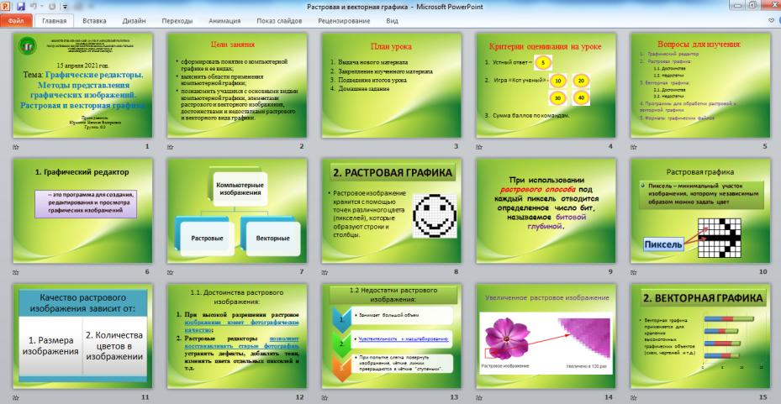

Рисунок 1.

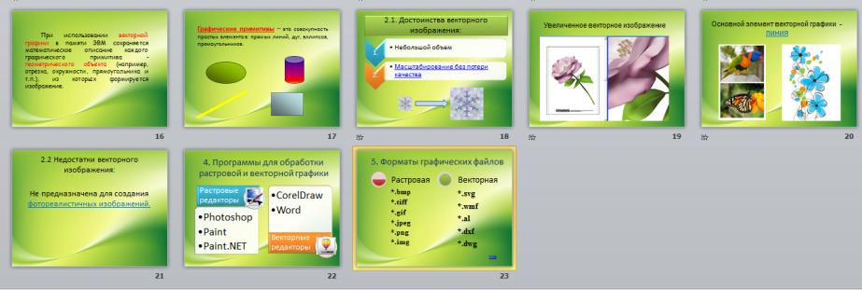

Рисунок 2.
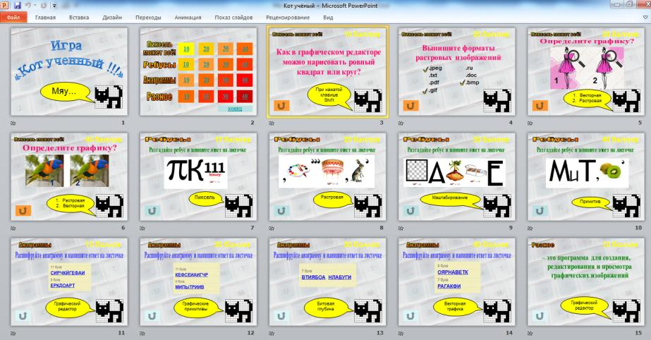

Рисунок 3.

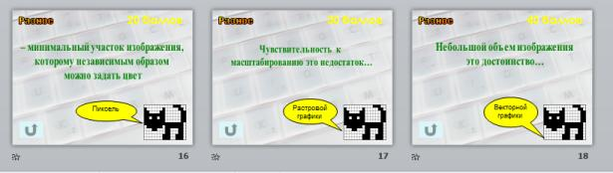

Рисунок 4.

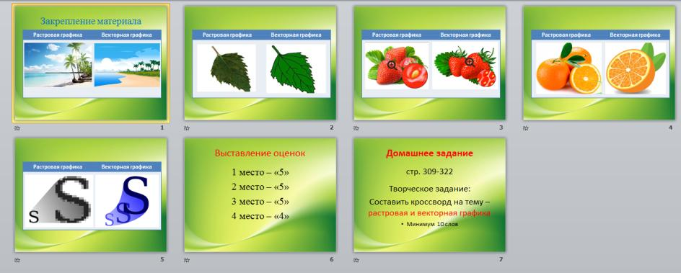

Рисунок 5.

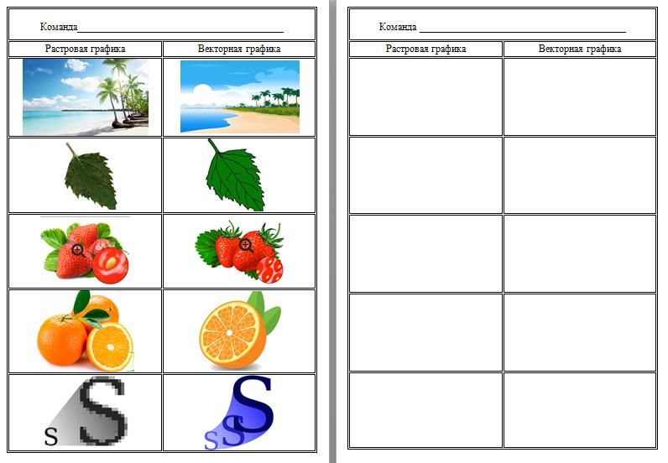

Рисунок 6.

